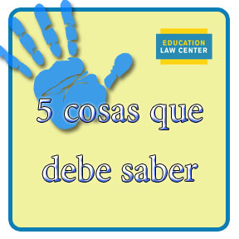
1. Los alumnos pueden obtener comidas gratis: Muchas escuelas, ciudades y bancos de alimentos están ofreciendo desayunos y almuerzos para llevar. Los lugares y las horas de reparto pueden cambiar; por lo tanto, le recomendamos que revise a menudo esa información para estar al tanto de los cambios. Llame a su escuela o a un banco de alimentos local, o busque la información en línea.
Este recurso se actualizó por última vez el 23 de abril de 2020. Es posible que parte de la información aquí contenida haya sido modificada.
2. Debe recibir servicios de traducción e interpretación: Durante el cierre de las escuelas, su escuela debe comunicarse con usted y brindarle información en el idioma que usted prefiera. Si solo recibe información en inglés, hágale saber a su escuela en qué idioma y de qué manera debe enviarle la información.
3. Los alumnos tienen derecho a recibir clases de “ESL” (inglés como segundo idioma) o lenguaje: Los alumnos que están aprendiendo inglés deben recibir apoyo de maestros de ESL y clases de lenguaje para entender y participar en las asignaturas. Si su hijo necesita ayuda con la instrucción o las asignaciones, pida un maestro de ESL.
4. Las escuelas pueden ayudar con el aprendizaje en línea: Si su escuela está ofreciendo aprendizaje en línea, usted puede pedir ayuda con el acceso a Internet o para que le presten una computadora. Las escuelas también pueden explicarle las instrucciones para participar en el proceso de aprendizaje en línea, inclusive cómo usar los servicios de traducción y recursos de ESL.
5. Las escuelas deben apoyar a los alumnos con discapacidades: Si su alumno tiene una discapacidad, la escuela debe hablar con usted sobre los servicios de educación especial de su hijo en el idioma que usted prefiera. Eso incluye los apoyos que su hijo recibirá y los cambios que se implementarán temporalmente mientras las escuelas estén cerradas. Si su escuela no puede proporcionarle ciertos servicios, su hijo podrá recibirlos cuando la escuela vuelva a funcionar.
El Education Law Center-PA (Centro de Derechos Educativos de Pensilvania o ELC, por sus siglas en inglés) es una organización de defensoría legal sin fines de lucro, con oficinas en Filadelfia y Pittsburgh, que se dedica a garantizar que todos los niños de Pensilvania tengan acceso a una educación pública de calidad.
Las publicaciones del ELC presentan declaraciones generales acerca de la legislación. Sin embargo, cada situación es diferente, y las pautas estatales y federales sobre estos temas cambian continuamente. Si tiene preguntas o inquietudes, no dude en comunicarse con nuestra línea de ayuda por el 215-238-6970 (este y centro de Pensilvania) o 412-258-2120 (oeste de Pensilvania).

